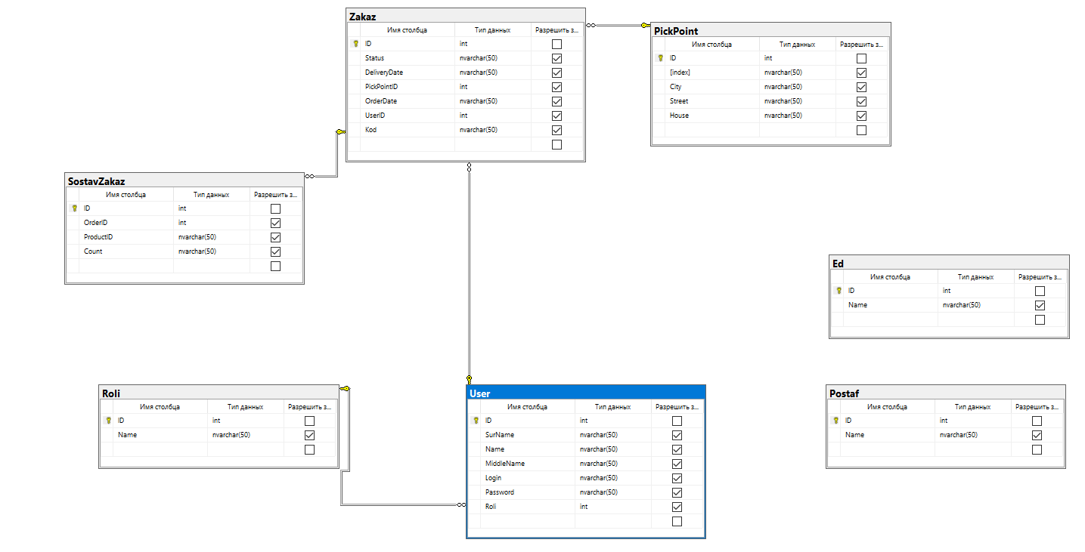

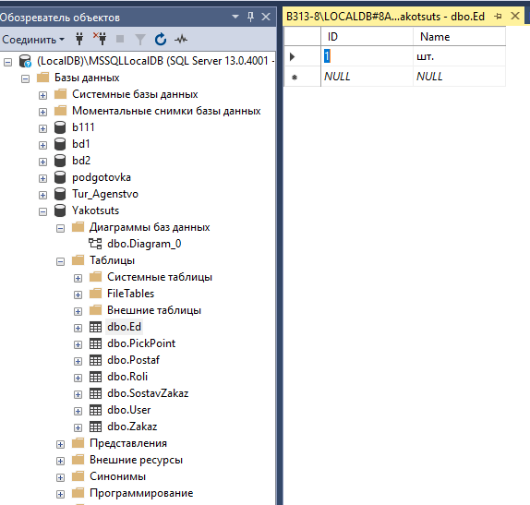

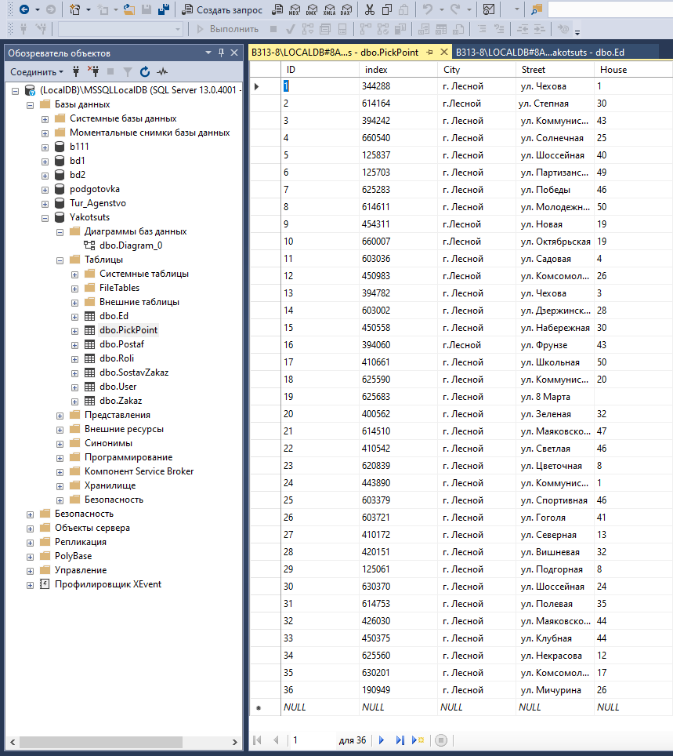

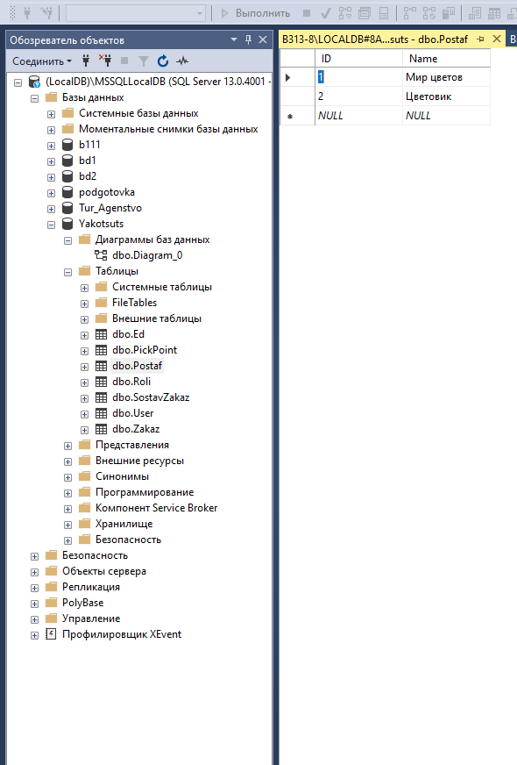

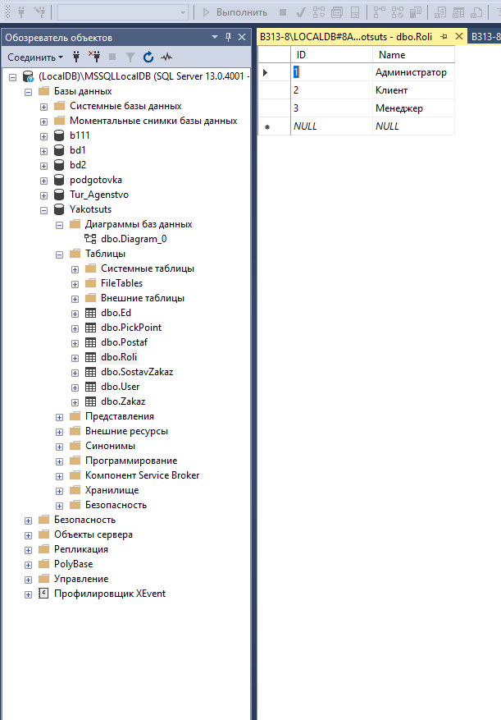

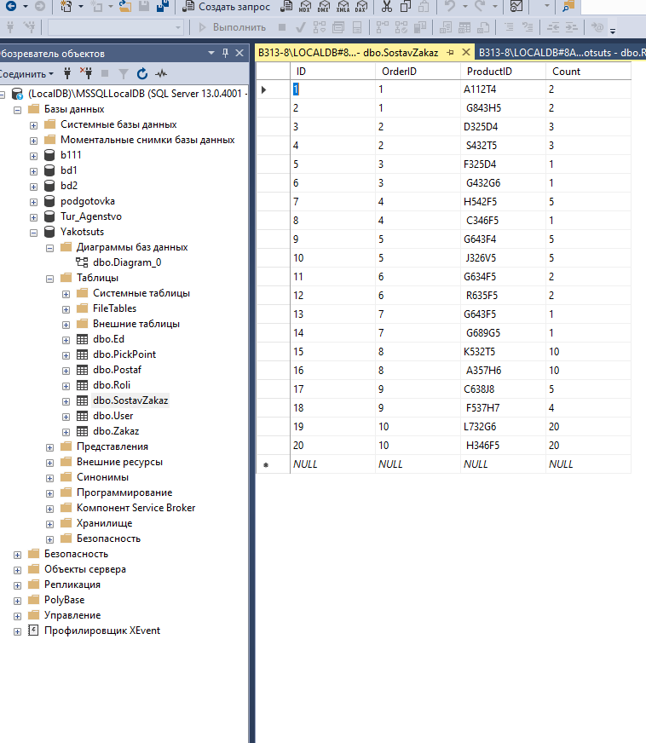

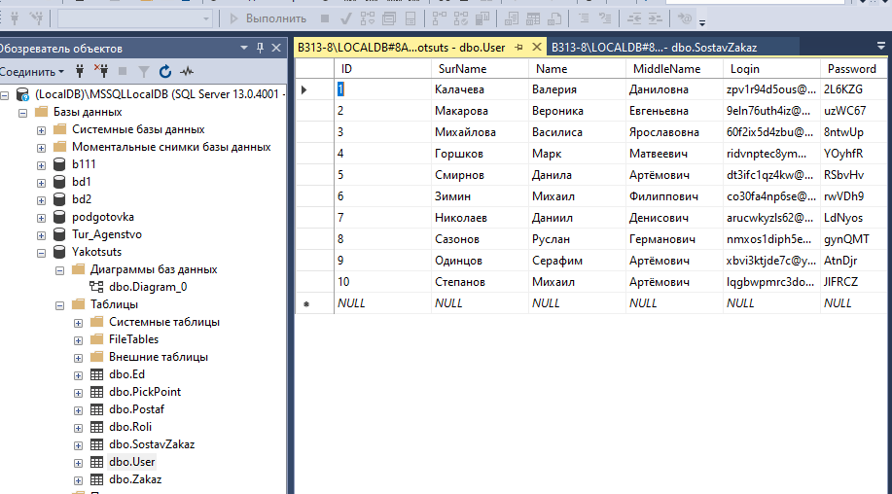

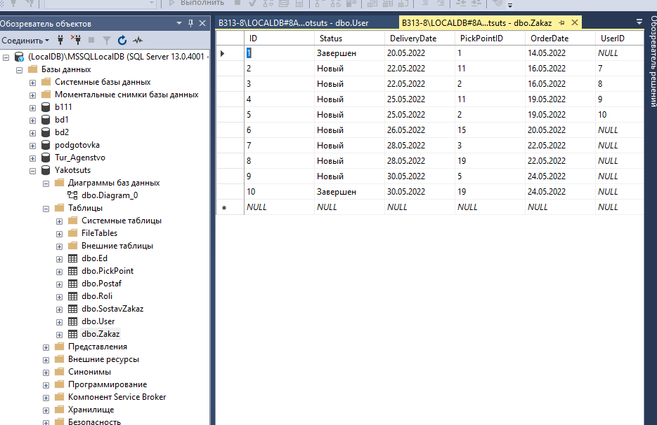

Тест кейсы:

1. Добавление товара от лица менеджера.

Ожидаемый результат = Отказ.

Фактический результат = кнопка добавления скрыта.

1. Добавление товара от лица клиента.

Ожидаемый результат = Отказ.

Фактический результат = кнопка добавления скрыта.

1. Добавление товара от лица Админа.

Ожидаемый результат = Открытие окна добавления и добавление в базу.

Фактический результат = успешное добавление.

1. Редактирование от лица менеджера.

Ожидаемый результат = Отказ.

Фактический результат = вывод сообщения об недостатке прав.

1. Редактирование от лица клиента.

Ожидаемый результат = Отказ.

Фактический результат = вывод сообщения об недостатке прав.